疫苗技术
耿志超 16300720039
技术原理：疫苗是将病原微生物（如细菌、病毒等）及其代谢产物，经过人工减毒、灭活或利用转基因等方法制成的用于预防传染病的自动免疫制剂。
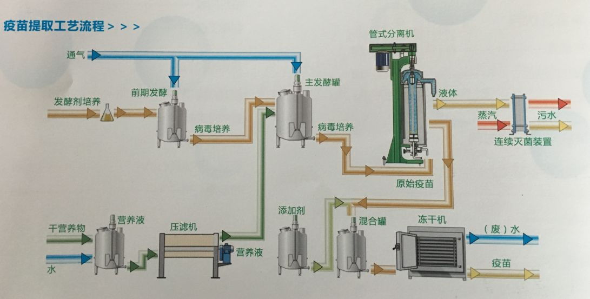
疫苗激发的是针对某种细菌或病毒的特异性免疫。特异性免疫又称获得性免疫或适应性免疫，这种免疫只针对一种病原。是获得免疫经后天感染或人工预防接种而使机体获得抵抗感染能力。一般是在微生物等抗原物质刺激后才形成的(免疫球蛋白、免疫淋巴细胞)，并能与该抗原起特异性反应。
疫苗保留了病原菌刺激动物体免疫系统的特性。其本质是一种抗原，会激发体内的特异性免疫，但却不会对生物体造成感染。当动物体接触到这种不具伤害力的病原菌后，引发免疫应答，免疫系统会产生一定的保护物质，如免疫激素、活性生理物质、特殊抗体等。
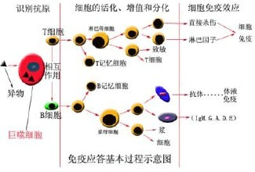

注射过疫苗后，当抗原再次侵入体内后，由于体内已拥有一部分抗体能够识别该抗原，免疫系统将快速响应，记忆细胞增殖分化，并分泌大量抗体以快速清除体内抗原。二次免疫应答免疫细胞分化快,产生的抗体浓度更高,免疫作用更强。
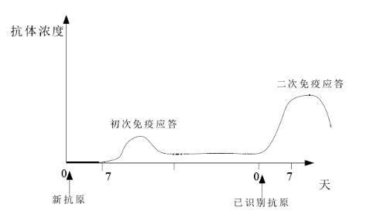

技术应用：
利用疫苗技术可以制取减毒活疫苗、灭活疫苗、抗毒素、亚单位疫苗（含多肽疫苗）、载体疫苗、核酸疫苗等。在目前的技术水平下，许多疾病都可通过疫苗进行防治。
有的疫苗可以直接对人体接种以预防疾病，如狂犬疫苗、乙肝疫苗、百白破疫苗、水痘疫苗、破伤风疫苗、霍乱疫苗、小儿麻痹疫苗、肺炎疫苗、流行性感冒疫苗、腮腺炎疫苗、结核病疫苗、百日咳疫苗和炭疽疫苗、脊灰疫苗等。
有的疫苗可对其他动物注射，在动物产生免疫应答之后再提取动物的血清
来制取抗体。如制取蛇毒血清等。

技术优缺点：

优点：疫苗的发明可谓是人类社会具有里程碑意义的事情。在疫苗出现之前，人类在与疾病的斗争中始终处于被动局面，人类既无法预知疾病何时发生，也无法防止疾病，患了病，极有可能受技术、条件的限制，不治而死。自从疫苗诞生后，这种被动局面被彻底打破，人类可以通过注射疫苗，得到后天性免疫，甚至此后一生都不必再担心受到某种疾病的肆虐。随着科学技术的不断发展，可以说，人类已经抓住了与疾病斗争的主动权，从某种意义上讲，疫苗改变了世界。
接种疫苗可以刺激机体产生抗体，预防相应的传染病发生，对被接种者是一种经济有效的保护措施。疫苗技术自被发明以来，技术愈发成熟，疫苗变得更加廉价、安全，人们接种疫苗的意识也不断提高，易感人群得到了及时的保护，从而使疫苗相关传染病的发病率得到了有效地控制。
在疫苗发明以前，鼠疫和天花都造成过非常严重的后果，许多人至今想起仍为之色变。正是因为疫苗，许多致死率高、传染速度快的可怕疾病才没有将我们的世界和文明毁灭。
缺点：活疫苗的缺点有：1.可能出现毒力返强。一般来说，活疫苗弱毒株的遗传性状比较稳定，但由于反复接种传代，可能出现病毒返祖现象，造成毒力增强。2.贮存、运输要求条件较高。一般冷冻干燥活疫苗，需要-15℃以下贮藏、运输。因此具有低温贮藏、运输设施，进行贮藏、运输，才能保证疫苗质量。3. 疫效果受免疫动物用药状况影响。活疫苗接活后，疫苗菌毒株在机体内有效增殖，才能刺激机体产生免疫保护力，如果免疫动物在此期间用药，就会影响免疫效果。
灭活疫苗的缺点：1.免疫效果一般低于减毒活疫苗，虽然能够诱导产生包括中和抗体在内的免疫反应，但不能诱导细胞毒T淋巴细胞反应。2.诱导产生的免疫反应持续时间较短，需要多次接种。3.灭活剂对病毒抗原有影响，而且对不同的抗原成分影响不同。4.由于诱导的免疫反应水平较低，以及各个抗原成分之间的疫苗应答不平衡，可能诱发疾病。

